การเขียนความเป็นมาและความสำคัญของปัญหา

การเขียนความเป็นมาและความสำคัญของปัญหา หรือภูมิหลัง เป็นเนื้อหาส่วนแรกเพื่อเล่าให้ผู้อ่านรู้ถึงความเป็นมาของการวิจัย จึงต้องเขียนให้เชื่อมโยงเป็นหลักการและเหตุผลมุ่งไปสู่ปัญหาการวิจัย โดยจำเป็นต้องอ้างอิงแนวคิดทฤษฎีที่สำคัญๆ ข้อมูลเชิงประจักษ์ และงานวิจัยที่ผ่านมา เพื่อให้การอธิบายมีความน่าเชื่อถือ ทำให้ผู้อ่านมองเห็นความจำเป็นและสภาพปัญหาที่ต้องใช้การวิจัยเป็นเครื่องมือในการแก้ไข อะไรคือความรู้ที่ขาดหายไป (Knowledge gap) ที่จำเป็นต้องศึกษาวิจัยครั้งนี้ เมื่อทำงานวิจัยนี้สำเร็จแล้วจะได้รับประโยชน์อะไร โดยทั่วไปเนื้อหาต้องเขียนให้แต่ละย่อหน้ามีใจความที่ชัดเจน พยายามให้เนื้อหาใจความแต่ละย่อหน้าต่อเนื่องกัน ความยาวประมาณ 1 หน้ากระดาษ ไม่เกิน 1 หน้าครึ่ง หากมีเนื้อหาครอบคลุมตามรายงานวิจัยทั้งเล่ม อาจใช้วิธีการสรุปย่อ โดยเขียนอธิบายในภาพรวมของปัญหา (Macro) มาสู่ประเด็นปัญหาที่เจาะจงจะศึกษาที่แคบลง (Micro) การวางกรอบเนื้อหาจึงมีลักษณะคล้ายเป็นรูปสามเหลี่ยมคว่ำ โดยอาจแบ่งออกเนื้อหาออกได้เป็น 4 ส่วน ตามภาพที่ 1 ดังนี้
1. การนำเข้าสู่ปัญหา
2. ที่มาของปัญหา
3. ปัญหา
4. ความสำคัญของปัญหา

ภาพที่ 1 กรอบเนื้อหาการเขียนความเป็นมาและความสำคัญของปัญหา

1. การนำเข้าสู่ปัญหา
ควรเขียนชี้ให้เห็นถึงสภาพความจริงที่เกี่ยวข้องกับปัญหาให้เห็นถึงสิ่งที่ปรากฏในปัจจุบัน เนื้อหาจึงมีลักษณะเป็นการวางกรอบใหญ่ ทำให้จำเป็นต้องหาข้อมูลอ้างอิง ไม่ควรอธิบายเหตุผลแบบลอยๆ แม้สิ่งที่เสนอจะเป็นสิ่งที่ในสังคมทั่วไปรับรู้โดยทั่วกัน เพราะข้อมูลอ้างอิงเหล่านี้จะเป็นพื้นฐานในการอธิบาย เหตุผลของการวิจัยให้มีความน่าเชื่อถือมากขึ้น ไม่ควรเขียนในลักษณะภาพกว้างที่ห่างไกลจากปัญหาวิจัยมากเกินไป เช่น ปัญหาการทำธุรกิจ SME ในภาคใต้ แต่อ้างอิงผลวิเคราะห์แนวโน้มธุรกิจ SME ในกลุ่มประเทศเอเชียตะวันออกเฉียงใต้ เพราะอาจจะไม่ได้มีความเชื่อมโยงกับปัญหาวิจัย ข้อมูลอ้างอิงควรเป็นปัจจุบันหรือย้อนหลังไม่เกิน 5 ปี ข้อมูลควรจะต้องมาจากแหล่งที่เชื่อถือได้ เช่น ข้อมูลที่เก็บรวบรวมโดยหน่วยงานของรัฐ ข้อมูลมีช่องทางการเผยแพร่ที่เป็นทางการ เช่น รายงานข้อมูลสถิติ รายงานประจำปี กรณีที่เป็นบทความวิจัยควรมาจากฐานข้อมูลที่เชื่อถือได้ เช่น วารสารในกลุ่ม TCI ฐาน 1 หรือรายงานวิจัยต่างประเทศในฐานข้อมูล Scopus เป็นต้น ทั้งนี้ได้ยกตัวอย่างแหล่งข้อมูลอ้างอิงเพื่อนำมาประกอบการพิจารณา เช่น

สภาพปัญหาสุขภาพจิตในสังคมปัจจุบัน อาจอ้างอิงข้อมูล
สถิติการฆ่าตัวตาย
(แหล่งข้อมูล: http://www.dmh.go.th/report/suicide/)
รายงานผู้ป่วยมารับบริการ
(แหล่งข้อมูล: http://www.dmh.go.th/report/datacenter/map/)
อัตราการหย่าร้าง
(แหล่งข้อมูล: http://www.dmh.go.th/report/dmh/service/report.asp)
ฐานข้อมูลป้องกันปัญหาสุขภาพจิต
(แหล่งข้อมูล: http://mpis.srithanya.go.th/mhc/GISPG.aspx)
ปัญหาอุบัติเหตุการจราจรทางบก
(แหล่งข้อมูล: http://service.nso.go.th/nso/web/statseries/statseries21.html)
สถิติการค้าระหว่างประเทศของไทย - กระทรวงพาณิชย์
(แหล่งข้อมูล: http://www2.ops3.moc.go.th/)
สถิตินำเข้า-ส่งออก - แยกตามหมวดสินค้าและกลุ่มประเทศ
(แหล่งข้อมูล: http://dataservices.mof.go.th/Dataservices/ IECountryAndCategory)

ตัวอย่าง การเขียนส่วนนำเข้าสู่ปัญหา
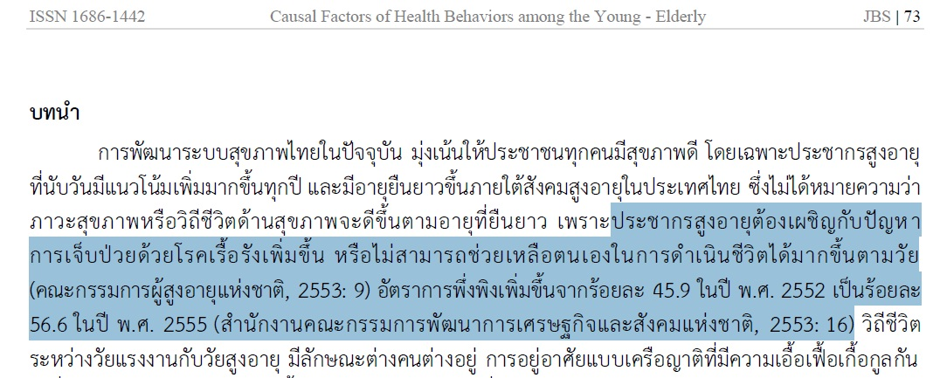
ที่มา: สดใส ศรีสอาดและศิริภา คงศรี (2560) ปัจจัยเชิงสาเหตุที่เกี่ยวกับพฤติกรรมสุขภาพผู้สูงอายุตอนต้นจังหวัดขอนแก่น. วารสารพฤติกรรมศาสตร์ ปีที่ 23 ฉบับที่ 1 มกราคม 2560, กรุงเทพ: 71-85.
2. ที่มาของปัญหา
เป็นการเขียนเชื่อมโยงจากส่วนการนำเข้าสู่ปัญหาให้เห็นชัดเจนว่าจากสภาพความเป็นจริงที่เกิดขึ้นทำให้เกิดปัญหาขึ้นอย่างไร รวมถึงการวิเคราะห์สาเหตุของปัญหา อาจวิเคราะห์จำแนกปัจจัยสาเหตุออกเป็นรายด้าน อ้างอิงเอกสารทางวิชาการหรืองานวิจัยที่เกี่ยวข้องที่ทันสมัย (ย้อนหลังไม่เกิน 5 ปี) หรืออ้างอิงทฤษฎีที่เกี่ยวข้องเพื่อให้การอธิบายมีความชัดเจนและน่าเชื่อถือมากขึ้น

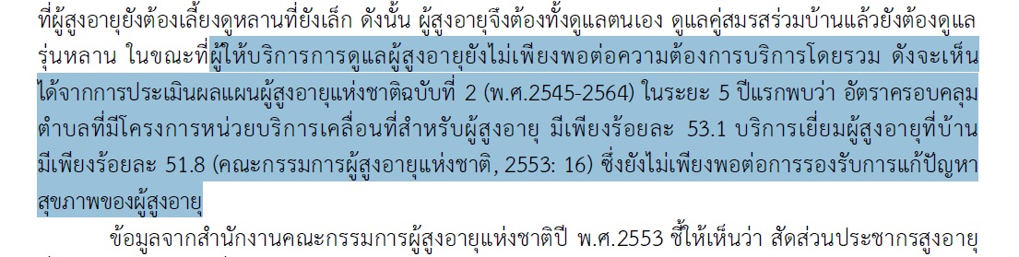
ตัวอย่าง การเขียนส่วนที่มาของปัญหา

ที่มา: สดใส ศรีสอาดและศิริภา คงศรี (2560) ปัจจัยเชิงสาเหตุที่เกี่ยวกับพฤติกรรมสุขภาพผู้สูงอายุตอนต้นจังหวัดขอนแก่น. วารสารพฤติกรรมศาสตร์ ปีที่ 23 ฉบับที่ 1 มกราคม 2560, กรุงเทพ: 71-85.

3. ปัญหา
เป็นการเขียนอธิบายให้เข้าใจว่าปัญหาที่ศึกษาคืออะไร ปัญหาส่งผลกระทบต่อใคร หรือมีผลทำให้เกิดปัญหาอื่นๆ อย่างไร ความรุนแรงของปัญหามีมากน้อยเพียงใด ส่งผลกระทบต่อส่วนรวมอย่างไร มีแนวโน้มที่จะรุนแรงมากขึ้นในอนาคตอย่างไรหากไม่ได้รับการแก้ไขให้ทันท่วงที โดยจะต้องหลีกเลี่ยงการเสนอรายละเอียดประเด็นอื่นที่ไม่เกี่ยวข้องมากจนเกินไปซึ่งจะทำให้ผู้อ่านสับสนประเด็นปัญหาที่ต้องการศึกษา แนวทางการแก้ไขปัญหานี้เป็นอย่างไร การแก้ไขปัญหาที่เป็นอยู่ยังขาดองค์ความรู้ (Knowledge gap) ในส่วนใด จึงจำเป็นต้องศึกษาวิจัยเพื่อนำองค์ความรู้มาปรับปรุงให้การแก้ไขปัญหาเป็นไปอย่างมีประสิทธิภาพยิ่งขึ้น

ตัวอย่างรูปแบบประโยคการเสนอปัญหา เช่น
ปัญหาที่พบในประเทศไทยคือ.........................(เอกสารอ้างอิง)
ปัญหาที่พบในพื้นที่.........../ชุมชน....................คือ.........................(เอกสารอ้างอิง)
ปัญหาที่พบในกลุ่ม............คือ.........................(เอกสารอ้างอิง)
สิ่งที่.............ยังประสบปัญหาอยู่ในขณะนี้คือ......................โดยเฉพาะ...........(เอกสารอ้างอิง)
ในขณะเดียวกันยังไม่มี...........................เพื่อ......................(เอกสารอ้างอิง)

ตัวอย่าง การเขียนเสนอปัญหา
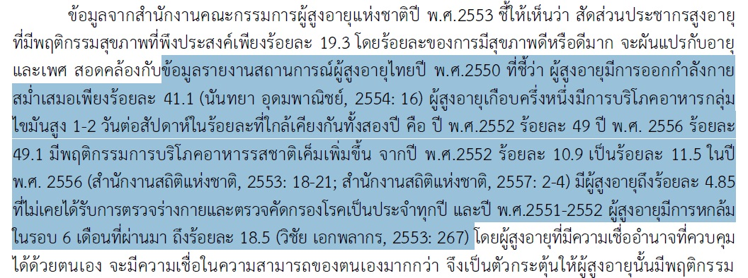

ที่มา: สดใส ศรีสอาดและศิริภา คงศรี (2560) ปัจจัยเชิงสาเหตุที่เกี่ยวกับพฤติกรรมสุขภาพผู้สูงอายุตอนต้นจังหวัดขอนแก่น. วารสารพฤติกรรมศาสตร์ ปีที่ 23 ฉบับที่ 1 มกราคม 2560, กรุงเทพ: 71-85.

ตัวอย่างประโยคเสนอแนวทางการแก้ไขปัญหา เช่น
การแก้ปัญหาที่ผ่านมา..................................... (เอกสารอ้างอิง)
การแก้ไขปัญหาอย่างยั่งยืน ควร.................................. (เอกสารอ้างอิง)

ตัวอย่าง การเขียนเสนอแนวทางการแก้ไขปัญหา
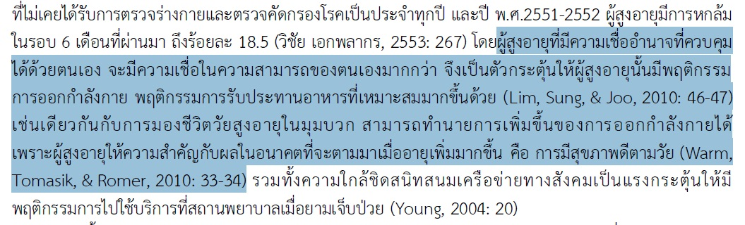

ที่มา: สดใส ศรีสอาดและศิริภา คงศรี (2560) ปัจจัยเชิงสาเหตุที่เกี่ยวกับพฤติกรรมสุขภาพผู้สูงอายุตอนต้นจังหวัดขอนแก่น. วารสารพฤติกรรมศาสตร์ ปีที่ 23 ฉบับที่ 1 มกราคม 2560, กรุงเทพ: 71-85.

ตัวอย่างประโยคการสรุปประเด็นปัญหา เช่น
ด้วยเหตุผลนี้................จึงควรทำการศึกษา.....................เพื่อ....................(เอกสารอ้างอิง)
การวิจัยนี้มีจุดสนใจในการศึกษาเกี่ยวกับปัญหา..........................เพื่อ....................(เอกสารอ้างอิง)
จึงมีความจำเป็นอย่างยิ่งที่................................................ (เอกสารอ้างอิง)
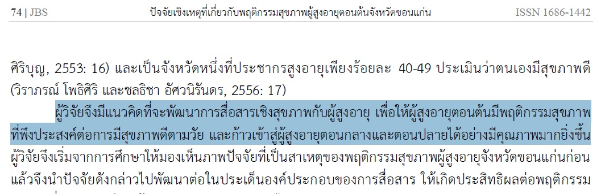
ตัวอย่าง การเขียนสรุปประเด็นปัญหา

ที่มา: สดใส ศรีสอาดและศิริภา คงศรี (2560) ปัจจัยเชิงสาเหตุที่เกี่ยวกับพฤติกรรมสุขภาพผู้สูงอายุตอนต้นจังหวัดขอนแก่น. วารสารพฤติกรรมศาสตร์ ปีที่ 23 ฉบับที่ 1 มกราคม 2560, กรุงเทพ: 71-85.

4. ความสำคัญของปัญหา
เขียนด้วยความมีเหตุมีผลอธิบายให้เข้าใจว่า การแก้ไขปัญหาตามองค์ความรู้จากงานวิจัยนี้จะทำให้เกิดผลดีอย่างไร ผลดีเหล่านี้ส่งผลในระยะยาวอย่างไร จะช่วยป้องกันหรือแก้ไขปัญหาอะไรได้บ้าง ผลการวิจัยจะเป็นประโยชน์ต่อวงวิชาการหรือส่วนรวม เช่น ประเทศชาติ ชุมชน และ/หรือประชาชน ทำให้เห็นชัดว่าสามารถนำไปใช้ประโยชน์ หรือประยุกต์ใช้ได้อย่างกว้างขวาง มีความคุ้มค่าสมควรจะต้องศึกษาวิจัย เขียนให้ผู้อ่านรู้สึกได้ว่างานวิจัยมีประโยชน์และมีความน่าสนใจ

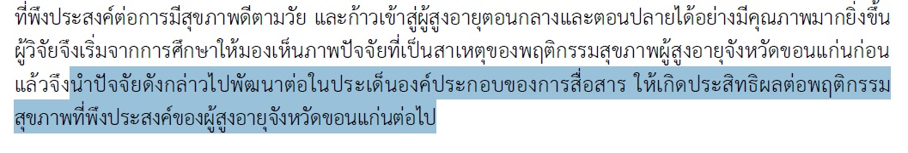
ตัวอย่าง การเขียนสรุปความสำคัญของปัญหา

ที่มา: สดใส ศรีสอาดและศิริภา คงศรี (2560) ปัจจัยเชิงสาเหตุที่เกี่ยวกับพฤติกรรมสุขภาพผู้สูงอายุตอนต้นจังหวัดขอนแก่น. วารสารพฤติกรรมศาสตร์ ปีที่ 23 ฉบับที่ 1 มกราคม 2560, กรุงเทพ: 71-85.

โดยสรุป การเขียนความเป็นมาและความสำคัญของปัญหา ถือได้ว่าเป็นส่วนที่มีความสำคัญเพราะจะต้องทำให้ผู้อ่านเข้าใจ และสนใจในงานวิจัยทั้งฉบับ ซึ่งต้องอาศัยทักษะและชั้นเชิงในการเขียนให้ผู้อ่านไม่เกิดสะดุด หรือสับสนประเด็น ช่วยกระตุ้นความสนใจใฝ่รู้ในตัวผู้อ่าน ส่งเสริมให้งานวิจัยที่มีคุณค่าอยู่แล้ว น่าสนใจยิ่งขึ้น จึงถือเป็นบทบาทสำคัญของความเป็นมาและความสำคัญของปัญหา

